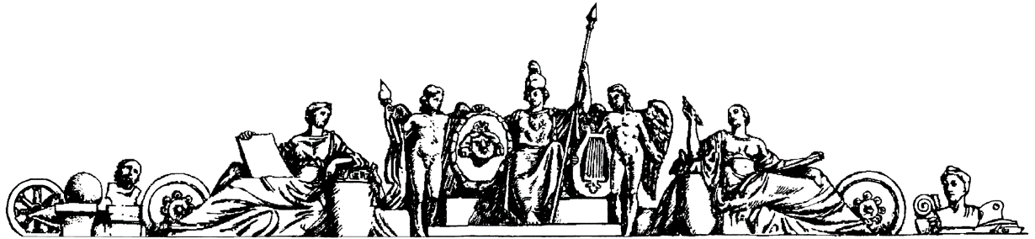

**Министерство образования и науки Российской Федерации**

**Федеральное агентство по образованию**

**Государственное образовательное учреждение высшего профессионального образования**

**«Московский государственный технический университет имени Н.Э. Баумана»**

**(МГТУ им. Н.Э. Баумана)**

**Факультет «Робототехника и комплексная автоматизация» (РК)**

**Кафедра «Системы автоматизированного проектирования» (РК6)**



**Отчет по лабораторной работе №1 по курсу**

**«Методы комбинаторных вычислений»**

**Студент: Петраков Станислав**

**Группа:** РК6-56Б

**Преподаватель:** Родионов С.В.

Проверил:

Дата:

2021 год

**10С вариант**

**Задание:**

Перечислить все последовательности из m=4 букв слова ИНТЕГРАЛ. Для перечисления нужно применить алгоритм транспозиции бинарных сочетаний с левым сдвигом.

**Описание алгоритма:**

В алгоритме транспозиции с левым сдвигом на каждом шаге очередное бинарное сочетание получается из текущего заменой крайней левой пары разрядов 01 на 10 (транспозиция) и смещением группы лидирующих единичных разрядов, если таковые имеются, вплотную к паре 10, полученной после транспозиции (сдвиг). Если при этом в текущем бинарном сочетании нет единиц в старших разрядах, то сдвиг не производится, даже когда лидирующая единица получается после транспозиции на данном шаге. Сдвиг также не производится, когда в старших разрядах перед парой 10, полученной после транспозиции нет нулей.

Сочетание из n элементов по m элементов следует задавать в форме n-разрядного двоичного числа, где m единичных разрядов обозначают элементы сочетания, а остальные (n-m) разрядов имеют нулевые значения. Очевидно, что при таком формате записи различные сочетания должны отличаться расположением единичных разрядов и существует всего C(n,m) способов расположить m единиц или (n-m) нулей в n-разрядном двоичном наборе.

В текущей задаче необходимо перечислить все последовательности из m=4 букв слова ИНТЕГРАЛ.

**Исходный код:**

#include <iostream>

using namespace std;

#define N 8

unsigned char word[] = "INTEGRAL";

void printSequance(int seq[]) {

for (int i = 0; i < N; i++) {

if (seq[i] == 1) {

cout << word[i];

}

}

cout << endl;

}

void leftShiftTransposition(int array[]) {

int flag = 1;

while (flag)

{

flag = 0;

for (int i = 0; i < N - 1; i++) {

if (array[i] == 0 && array[i + 1] == 1)

{

flag = 1;

array[i] = 1;

array[i + 1] = 0;

printSequance(array);

if (i > 1)

{

int k = 1;

for (int j = i - 2; j >= 0; j--)

{

if (array[j] == 1 && array[j + 1] == 0)

{

array[i - k] = 1;

array[j] = 0;

k++;

}

}

}

break;

}

}

}

}

int main() {

int sequance[N] = { 0, 0, 0, 0, 1, 1, 1, 1 };

printSequance(sequance);

leftShiftTransposition(sequance);

return 0;

}

**Результат работы программы:**

GRAL  
ERAL  
TRAL  
NRAL  
IRAL  
IGAL  
TGAL  
NGAL  
IGAL  
IEAL  
NEAL  
IEAL  
ITAL  
ITAL  
INAL  
INRL  
TGRL  
NGRL  
IGRL  
IERL  
NERL  
IERL  
ITRL  
ITRL  
INRL  
INGL  
NEGL  
IEGL  
ITGL  
ITGL  
INGL  
INEL  
ITEL  
INEL  
INTL  
INTA  
TGRA  
NGRA  
IGRA  
IERA  
NERA  
IERA  
ITRA  
ITRA  
INRA  
INGA  
NEGA  
IEGA  
ITGA  
ITGA  
INGA  
INEA  
ITEA  
INEA  
INTA  
INTR  
NEGR  
IEGR  
ITGR  
ITGR  
INGR  
INER  
ITER  
INER  
INTR  
INTG  
ITEG  
INEG  
INTG  
INTE

**Используемая литература:**

## Т.М. Волосатова, С.В. Родионов. Методы комбинаторных вычислений, учебное пособие. Издательство МГТУ им. Н.Э. Баумана. Москва. 2011